ВЫБОРЫ ДЕПУТАТОВ ДУМЫ
Сведения о
БОЧКАРЕВА  Елена Еварестовна  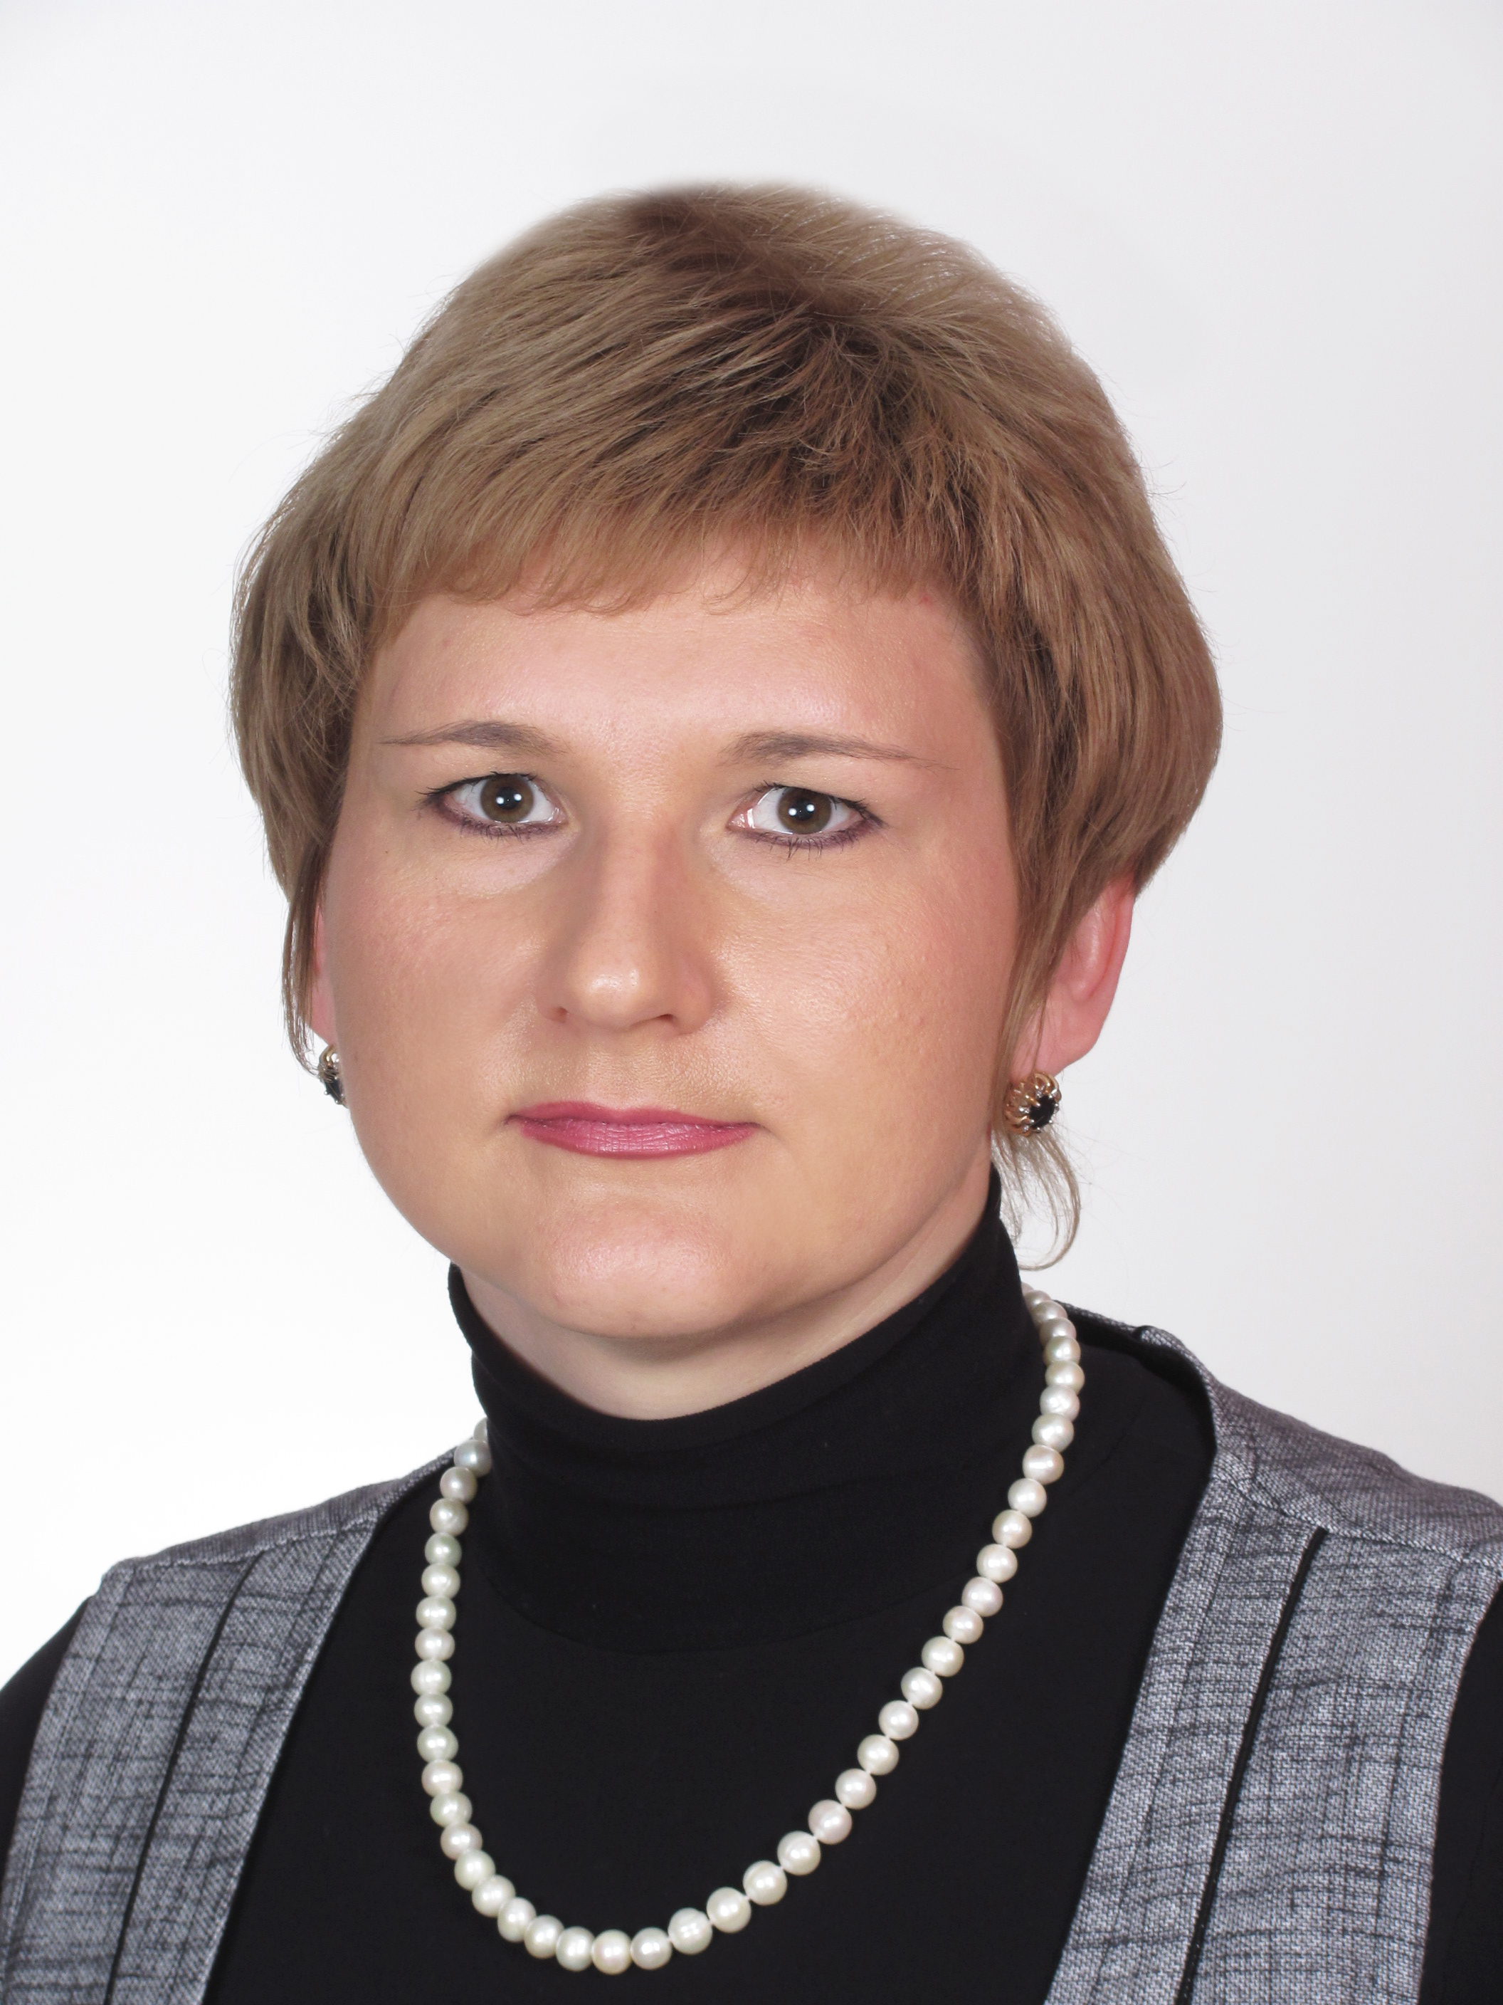  Родилась 12 ноября 1974 года в городе Камышлове Свердловской области.  Имеет высшее профессиональное образование, окончила Уральский государственный технический университет в 1998 году.  Директор ГБПОУ СО "Камышловский гуманитарно-технологический техникум".  Выдвинута избирательным объединением Камышловское городское местное отделение Всероссийской политической партии "ЕДИНАЯ РОССИЯ".  Проживает в городе Камышлове Свердловской области. | ВАЛЕЙТЕНОК  Сергей Николаевич  Родился 16 ноября 1970 года в с. Обуховское Камышловского района Свердловской области.  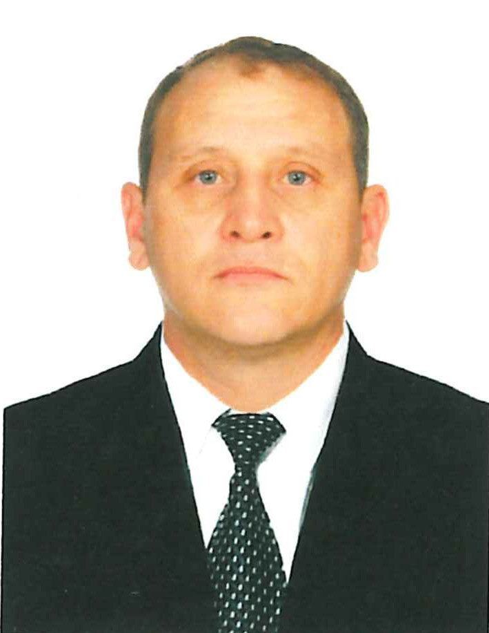  Имеет высшее профессиональное образование, окончил Уральский государственный педагогический университет в 2010 году.  Индивидуальный предприниматель.  Самовыдвижение.  Проживает в городе Камышлове Свердловской области.
ЛЕБЕДЕВ  Игорь Вячеславович  Родился 15 августа 1970 года в городе Шелехов Иркутской области.  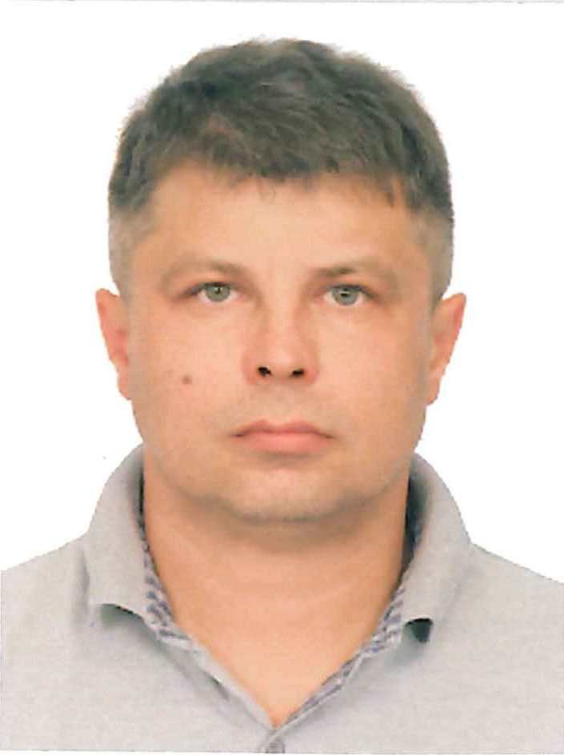  Имеет высшее профессиональное образование, окончил Свердловский государственный ордена Трудового Красного Знамени медицинский институт в 1992 году.  Стоматолог-хирург Камышловской центральной районной больницы.  Выдвинут избирательным объединением Свердловское областное отделение Политической партии "КОММУНИСТИЧЕСКАЯ ПАРТИЯ РОССИЙСКОЙ ФЕДЕРАЦИИ".  Проживает в городе Камышлове Свердловской области. | ЛЕБЕДЕВА  Елена Валерьевна  Родилась 22 апреля 1964 года в городе Камышлове Свердловской области.  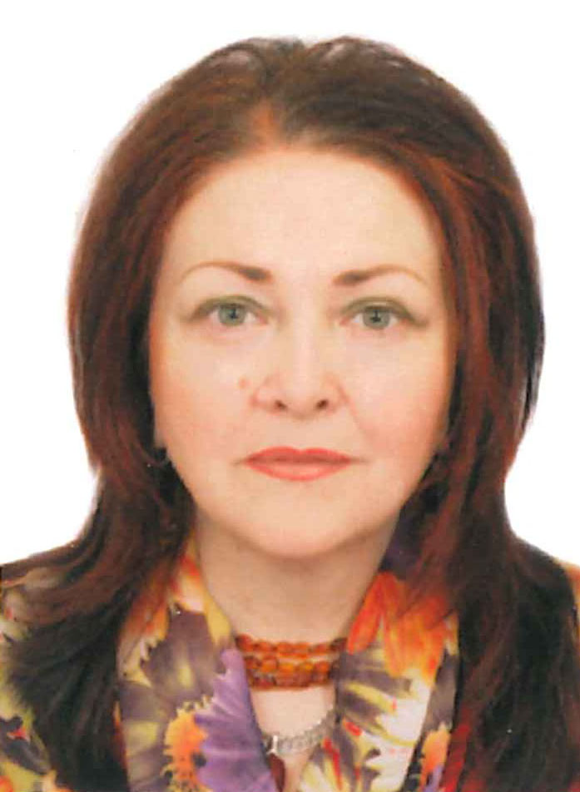  Имеет высшее профессиональное образование, окончила Свердловский институт народного хозяйства в 1993 году, Уральский государственный педагогический университет в 2010 году.  Товаровед непродовольственных товаров у ИП Кузьминых Е.В.  Самовыдвижение.  Проживает в городе Камышлове Свердловской области.
СЕНЦОВА  Наталья Альбертовна  Родилась 4 сентября 1969 года в городе Камышлове Свердловской области.  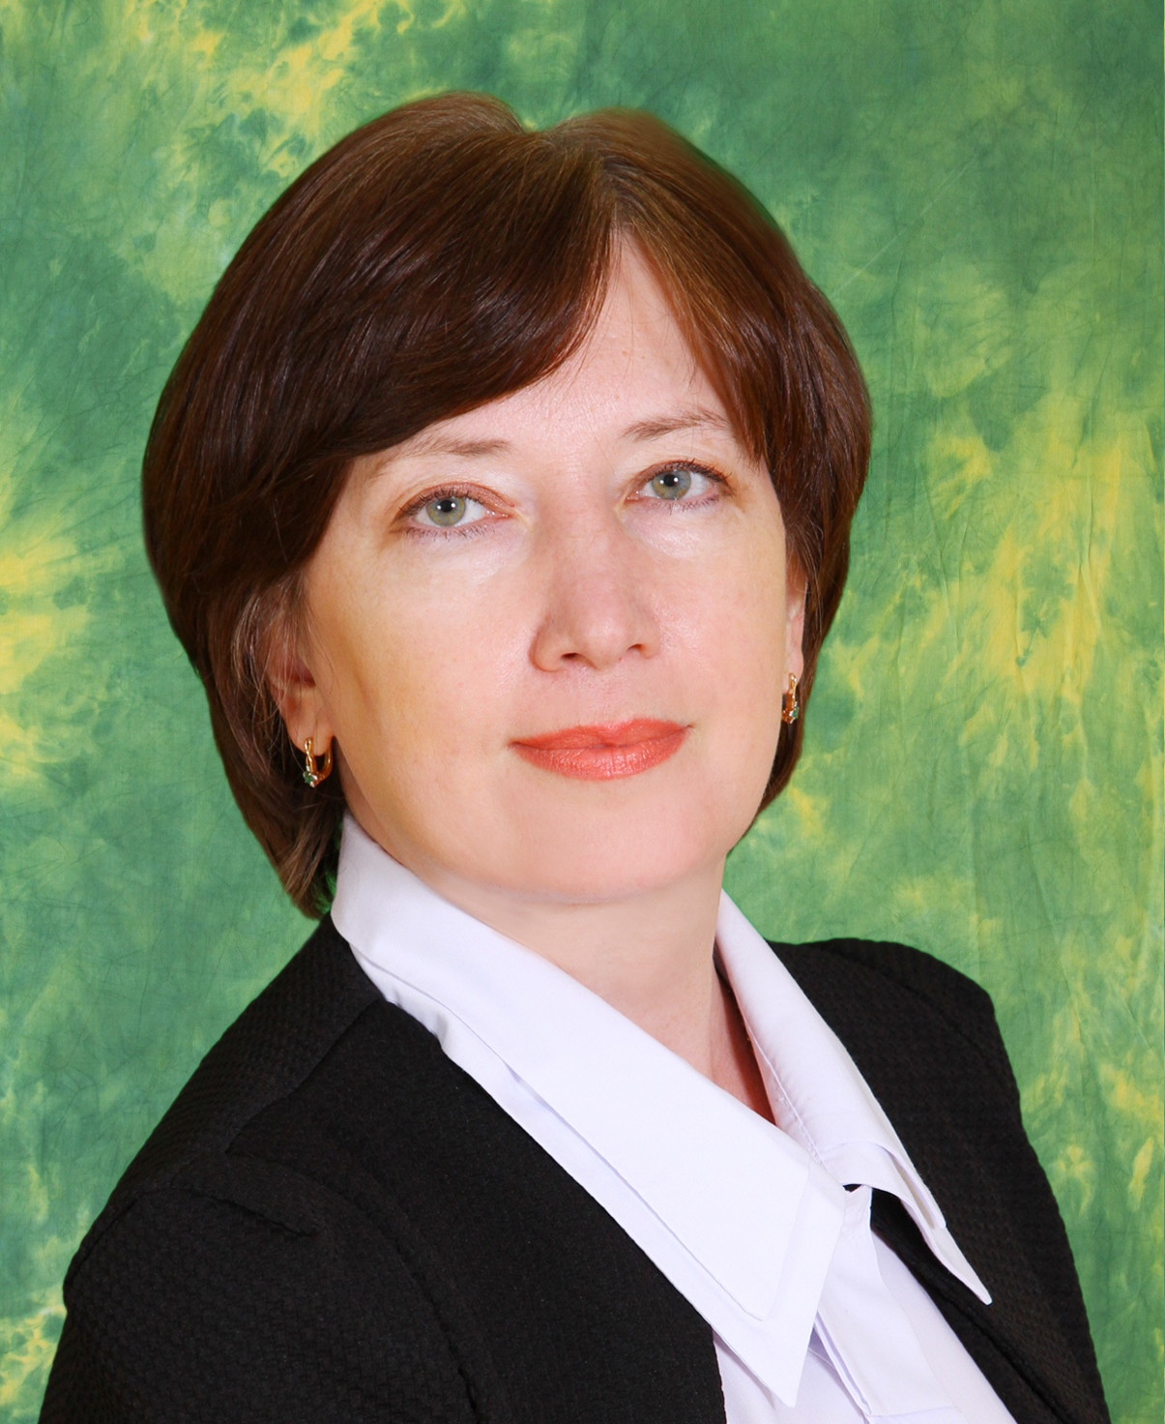  Имеет высшее профессиональное образование, окончила Университет Российской академии образования в 1999 году.  Заведующая МАДОУ "Центр развития ребенка - детский сад №4" Камышловского городского округа.  Выдвинута избирательным объединением Камышловское городское местное отделение Всероссийской политической партии "ЕДИНАЯ РОССИЯ".  Проживает в городе Камышлове Свердловской области. | ТУРЫШЕВ  Александр Геннадьевич  Родился 25 августа 1962 года в с. Сылва Шалинского района Свердловской области.  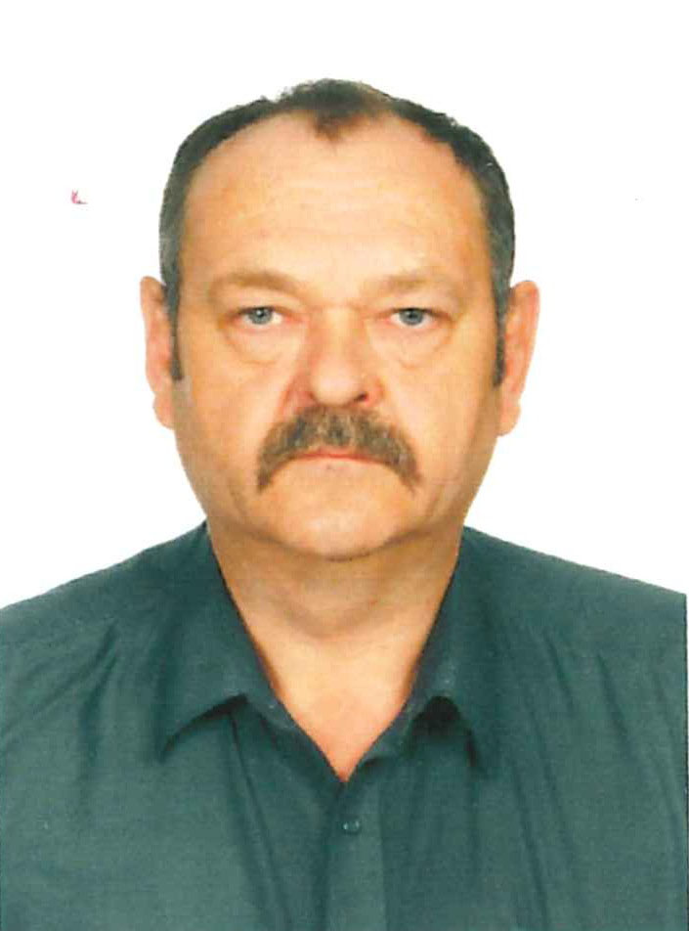  Имеет высшее профес-сиональное образование, окончил Уральский электро-механический институт инженеров железнодорожного транспорта в 1992 году.  Директор ООО "Городская управляющая компания - Камышлов".  Депутат Думы Камышловского городского округа шестого созыва на непостоянной основе.  Выдвинут избирательным объединением Региональное отделение Политической партии СПРАВЕДЛИВАЯ РОССИЯ в Свердловской области.  Член Партии СПРАВЕДЛИВАЯ РОССИЯ.  Проживает в городе Камышлове Свердловской области.

КАМЫШЛОВСКОГО ГОРОДСКОГО ОКРУГА СЕДЬМОГО
зарегистрированных кандидатах по пятимандатному избирательному
ВЕРБИЦКИЙ  Алексей Валерьевич  Родился 24 января 1988 года в городе Камышлове Свердловской области.  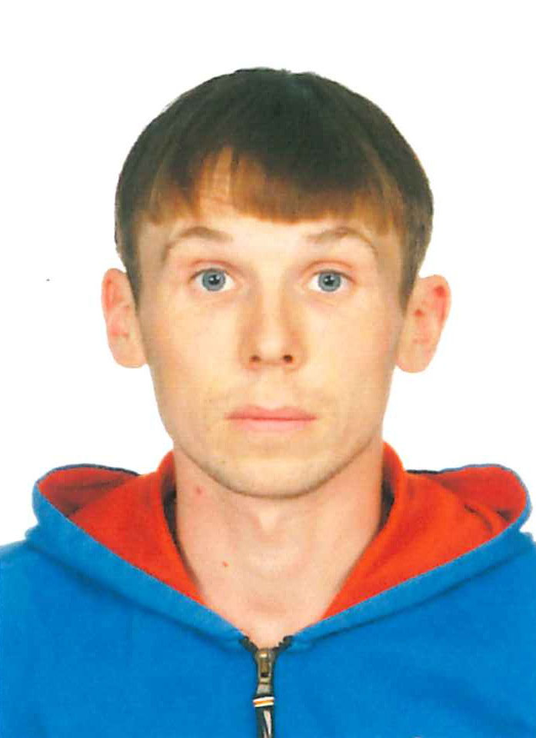  Имеет высшее профессиональное образование, окончил Санкт-Петербургский университет управления и экономики в 2014 году.  Индивидуальный пред-приниматель.  Самовыдвижение.  Проживает в городе Камышлове Свердловской области. | ЗАХАРОВА  Светлана Михайловна  Родилась 24 января 1995 года в городе Камышлове Свердловской области.  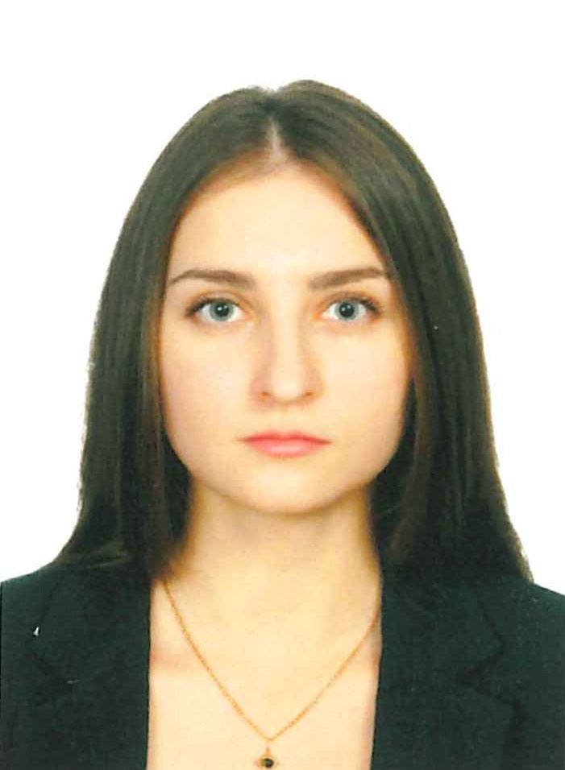  Имеет высшее профессиональное образование, окончила Уральский государственный юридический университет в 2016 году.  Временно неработающая.  Самовыдвижение.  Проживает в городе Камышлове Свердловской области.
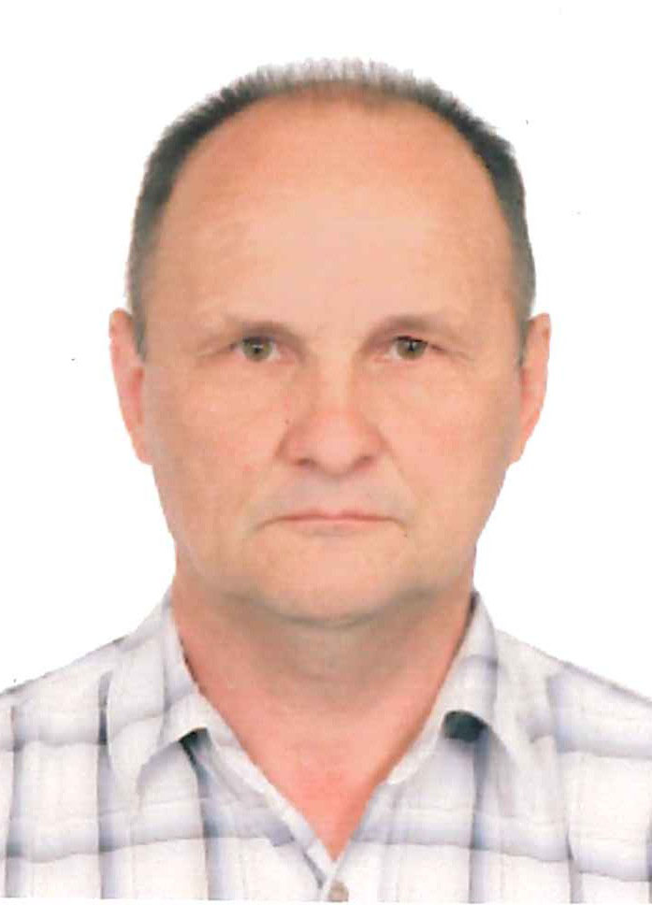  ЛОПАТИН  Игорь Владимирович  Родился 24 февраля 1961 года в городе Камышлове Свердловской области.  Имеет высшее профессиональное образование, окончил Свердловский сельскохозяйственный институт в 1990 году.  Директор ООО "ВЭСТ".  Выдвинут избирательным объединением Региональное отделение Политической партии СПРАВЕДЛИВАЯ РОССИЯ в Свердловской области.  Проживает в городе Камышлове Свердловской области. | НОРКИН  Фарит Рафаэлович  Родился 18 июля 1966 года в деревне Зырянка Тюменского района Тюменской области.  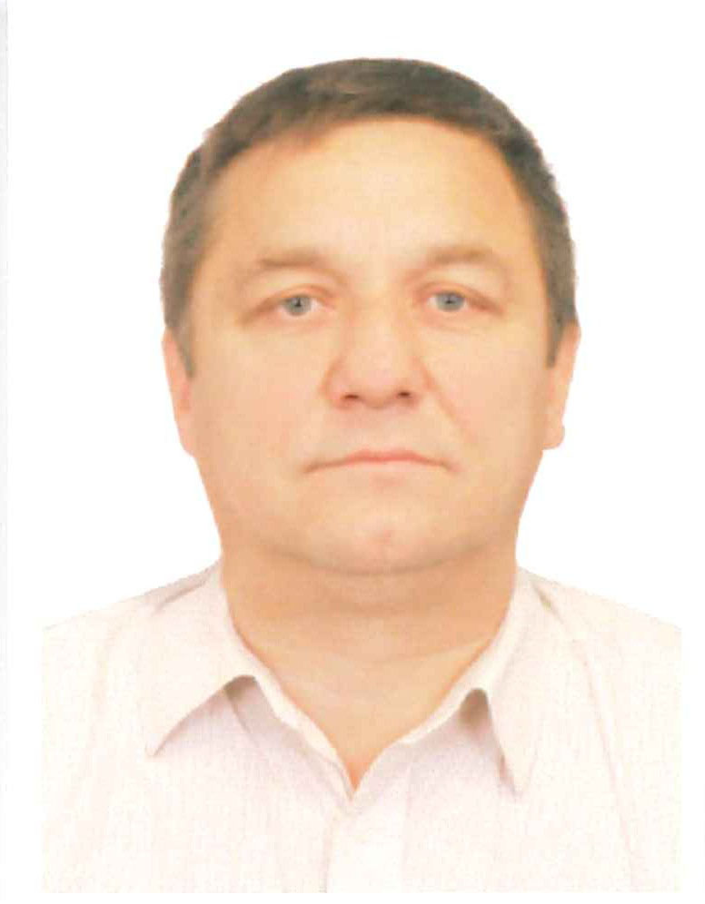  Имеет высшее профессиональное образование, окончил Тюменскую государственную сельскохозяйственную академию в 1995 году.  Директор Государственного унитарного предприятия опытно производственное хозяйство "Пышминское".  Самовыдвижение.  Проживает в городе Камышлове Свердловской области.
ЧИКУНОВА
Татьяна Анатольевна

Родилась 5 октября 1969 года в городе Камышлове Свердловской области.
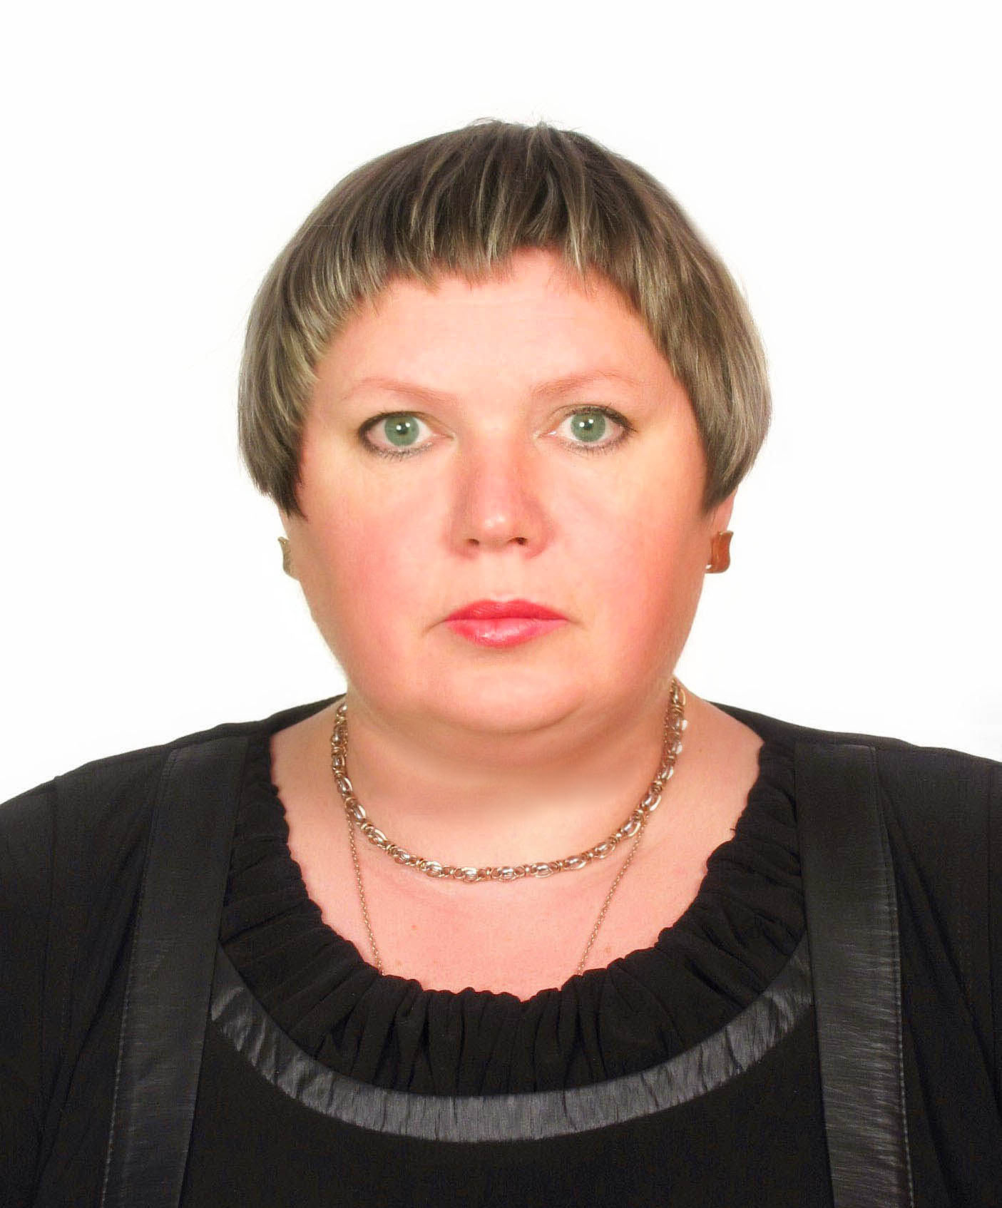
Имеет высшее профес-сиональное образование, окончила Уральский государ-ственный профессионально-педагогический университет в 1996 году.
Председатель Думы Камышловского городского округа шестого созыва.
Выдвинута избирательным объединением Камышловское городское местное отделение Всероссийской политической партии "ЕДИНАЯ РОССИЯ".
Проживает в городе Камышлове Свердловской области.

СОЗЫВА 18 СЕНТЯБРЯ 2016 ГОДА
округу №3
КОЛУПАЕВА  Лидия Анатольевна  Родилась 1 августа 1954 года в д. Реутинка Камышловского района Свердловской области.  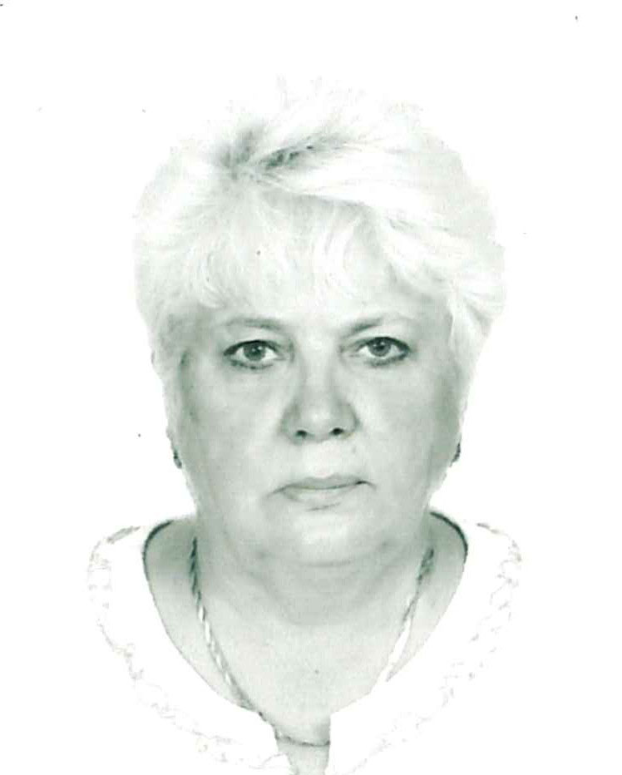  Имеет высшее профес-сиональное образование, окончила Свердловский госу-дарственный педагогический институт в 1980 году.  Директор МКУ "Центр обеспечения деятельности городской системы образования".  Депутат Думы Камышловского городско округа шестого созыва на непостоянной основе.  Выдвинута избирательным объединением Камышловское городское местное отделение Всероссийской политической партии "ЕДИНАЯ РОССИЯ".  Проживает в городе Камышлове Свердловской области. | КУДРЯВЦЕВ  Максим Викторович  Родился 11 августа 1981 года в городе Камышлове Свердловской области.    Имеет среднее профессиональное образование, окончил Екатеринбургский экономико-технологический колледж в 2006 году.  Генеральный директор ООО "Азурит-сервис".  Выдвинут избирательным объединением Местное отделение ВСЕРОССИЙСКОЙ ПОЛИТИЧЕСКОЙ ПАРТИИ "РОДИНА" в городе Камышлове Свердловской области.  Член ПАРТИИ "РОДИНА".  Проживает в городе Камышлове Свердловской области.
ПРОЖЕРИН  Вячеслав Владимирович  Родился 4 июня 1970 года в городе Камышлове Свердловской области.  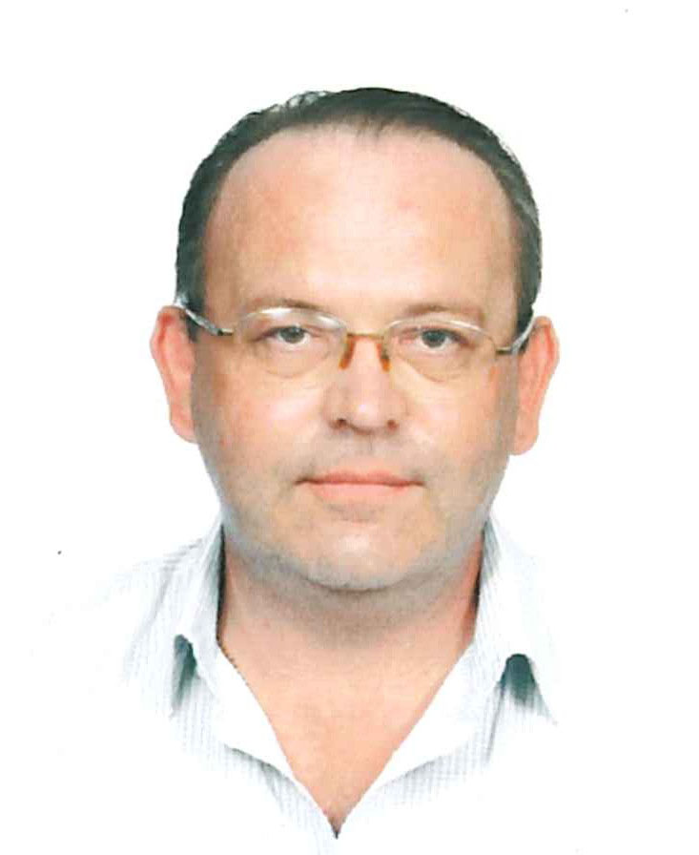  Имеет высшее профессиональное образование, окончил Уральский федеральный университет им. первого Президента России Б.Н. Ельцина в 2012 году.  Директор МАУ ДО "Детско-юношеская спортивная школа" Камышловского городского округа.  Выдвинут избирательным объединением Камышловское городское местное отделение Всероссийской политической партии "ЕДИНАЯ РОССИЯ".  Член Партии "Единая Россия".  Проживает в городе Камышлове Свердловской области. | РАСКОСТОВ  Виталий Павлович  Родился 7 февраля 1986 года в городе Камышлове Свердловской области.  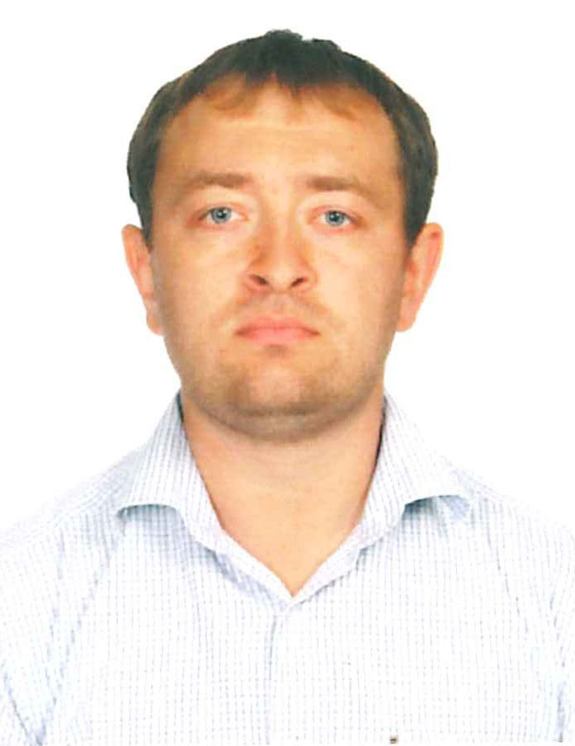  Имеет высшее профессиональное образование, окончил Уральский государственный лесотехнический университет в 2008 году.  Механик Камышловского электротехнического завода филиал ОАО "ЭЛТЕЗА".  Выдвинут избирательным объединением Свердловское областное отделение Политической партии "КОММУНИСТИЧЕСКАЯ ПАРТИЯ РОССИЙСКОЙ ФЕДЕРАЦИИ".  Член КПРФ.  Проживает в городе Камышлове Свердловской области.

